2.04.08 Eingangsrechnung
Die Maske Eingangsrechnung verwaltet die Eingangsrechnungen der Partner bzw. Lieferanten für ein bestimmtes Projekt. Die Fremdrechnungen beinhalten Informationen über Lieferant, Status der Rechnung, Leistungsintervall, Nettobetrag, Gesamtbetrag, Ersteller und Datum der Rechnungsstellung.
Die Maske besteht aus folgenden Elementen:

Stammblatt
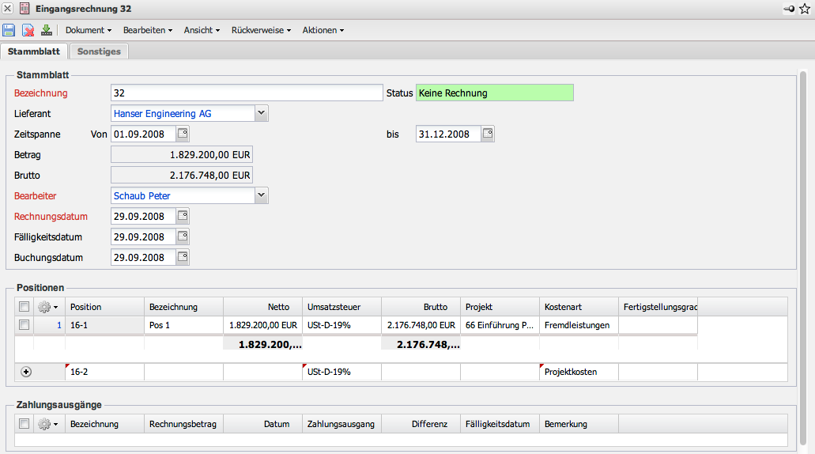
- Stammblatt:
  - Bezeichnung: Dieses Feld kennzeichnet die Fremdrechnung (in der Regel die Rechnungsnummer der Eingangsrechnung).
  - Status: Dieses Feld wird vom System bestimmt und kennzeichnet den Status der Fremdrechnung anhand der getätigten Aktionen über die Funktion Aktion. Nach Neuanlage einer Fremdrechnung erhält dieses automatisch den Status “Keine Fremdrechnung”, bei der Übernahme des Angebots den Status “Fremdrechnung übernommen” und nach dem Stornieren den Status “Fremdrechnung storniert”.
  - Lieferant: Dieses Feld kennzeichnet den Lieferanten für die definierte Fremdrechnung. Die Lieferanten können in der Maske Kontakt (mit der Kontaktart Lieferant) definiert und geändert werden.
  - Zeitspanne (von/bis): Diese Felder kennzeichnen das Leistungsintervall für die Fremdrechnung. Bei Dienstleistungen wird hier die Periode eingegeben, in der die abgerechneten Leistungen vom Lieferanten erbracht wurden. Diese Information wird für die Rechnungsabgrenzung in der Erfolgsrechnung benötigt. Wird dieses Intervall nicht gefüllt, wird vom System das Rechnungsdatum herangezogen.
  - Betrag: In diesem Feld wird der Nettobetrag der Fremdrechnungspositionen automatisch vom System eingetragen.
  - Brutto: In diesem Feld wird der Bruttobetrag der Fremdrechnungspositionen automatisch vom System eingetragen.
  - Bearbeiter: In diesem Feld kann der Erfasser der Fremdrechnung aus dem Auswahlmenü eingetragen werden.
  - Rechnungsdatum: Dieses Feld kennzeichnet das Datum der Fremdrechnung. Standardmäßig wird hier das aktuelle Datum vom System vorbelegt.
  - Fälligkeitsdatum: In diesem Feld wird das Datum eingetragen, wann die Rechnung fällig ist.
  - Buchungsdatum: Dieses Feld kennzeichnet das Datum der Buchung. Standardmäßig wird hier das aktuelle Datum vom System vorbelegt. Dieses Feld wird für die Erzeugung von Buchungssätzen zu externen Finanzbuchhaltungen verwendet.
- Positionen: Dieses Feld ermöglicht die Eingabe von Eingangsrechnungspositionen, die zu der Eingangsrechnung gehören.
- Zahlungsausgänge: Dieses Feld ermöglicht die Eingabe von Zahlungsausgängen, die zu der Fremdrechnung gehören.

Sonstiges
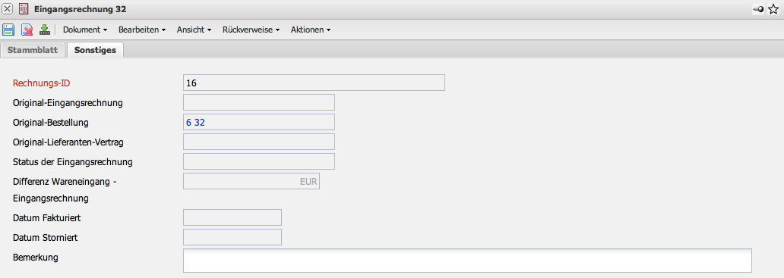
- Rechnungs-ID: Dieses Feld kennzeichnet die vom System automatisch vorgegebene Rechnungsnummer.
- Original-Eingangsrechnung: Dieses Feld verwaltet die Rechnungsnummer, falls aus einer stornierten Fremdrechnung eine neue Fremdrechnung erzeugt wurde.
- Original-Bestellung: Dieses Feld verwaltet die Bestellnummer, falls aus einer Bestellung eine Fremdrechnung erzeugt wurde. Anmerkung: Die Bestellverwaltung von Projectile gehört nicht zum Standardumfang des Fakturamoduls.
- Original-Lieferantenvertrag:
- Status der Eingangsrechnung: Wenn eine Eingangsrechnung ohne Lieferschein(Wareneingang) bzw. nur teilweise durch Lieferschein gedeckt ist, ist die Eingangsrechnung standardmäßig auf den Status „Geleistete Anzahlung“ gesetzt. Sobald eine Zuordnung (Verlinkung) zur Bestellung besteht. Bei Eingabe eines Wareneingangs kann dieser der Eingangsrechnung nachträglich zugewiesen werden. Wenn der Betrag der Eingangsrechnung mit den zugewiesenen Wareneingängen gedeckt ist, wird der Status auf „übernommen“ gesetzt.
- Differenz Wareneingang - Eingangsrechnung: Ist die Summe der Differenz aus den Wareneingangsbeträgen - Betrag der Eingangsrechnung
- Datum Fakturiert: Bei der Übernahme der Eingangsrechnung wird hier das Datum und die Uhrzeit vom System gesetzt.
- Datum Storniert: Bei der Stornierung der Eingangsrechnung wird hier das Datum und die Uhrzeit vom System gesetzt.
- Bemerkung: Dieses Feld ermöglicht den Eintrag von Bemerkungen zu einer Fremdrechnung.

Aktionen
Der Dokumenttyp beinhaltet folgende Aktionen:
- Eingangsrechnung fertigstellen: Mit Hilfe dieser Aktion ist es möglich, die Fremdrechnung in das System zu übernehmen. Dabei wird der Status der Fremdrechnung entsprechend angepasst und ein Dokument für den Zahlungsausgang erzeugt.
- Eingangsrechnung stornieren: Mit dieser Aktion kann die übernommene Fremdrechnung wieder storniert werden.
- Neue Eingangsrechnung aus Storno: Hiermit kann aus einer bereits stornierten Fremdrechnung eine neue erstellt werden. Dies kann nötig sein, wenn Änderungen an der fakturierten Rechnung vorgenommen werden müssen. Hierzu muss die Fremdrechnung erst storniert werden und danach kann aus der stornierten Rechnung eine neue erstellt werden.
- Eingangsrechnung löschen: Mit dieser Aktion lassen sich stornierte Rechnungen aus dem System löschen. Nur stornierte Fremdrechnungen lassen sich löschen.
- Eingangsrechnung überprüfen: Diese Aktion ermöglicht die Überprüfung der Eingangsrechnung, es können die Eckdaten der Rechnung wie die Bezeichnung, das Projekt oder auch die Kostenart sowie alle Arbeitspakete, Artikel und alle Positionen überprüft werden.

